Marie Louise Vanier
Décès : 27 octobre 1892, Sainte Rose co.Laval, Québec.
Sépulture : 31 octobre 1892, paroisse Sainte Rose de Lima, Laval.

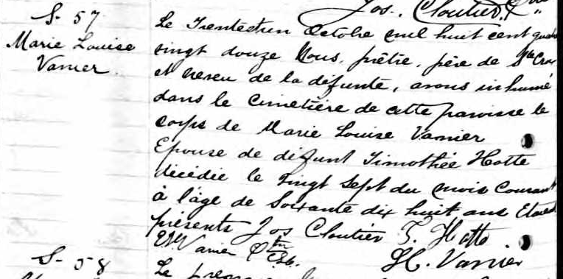

S. 57 Le trente et un Octobre mil huit cent quatre vingt douze Nous prêtre, père de
Marie Louise Ste Croix et neveu de la défunte, avons inhumé dans le cimetière de cette pa-
Vanier roisse le corps de Marie Louise Vanier Epouse de défunt Timothée Hotte décédée
le vingt sept du mois courant à l’âge de Soixante dix huit ans Etaient présents
Jos Cloutier T.Hotte. H.Vanier

E.N.Vanier ptre sc.

Référence : Fond Drouin

